- 将代码拉至本地，导入pycharm。
- 进入pycharm，project--project interpreter--add remote
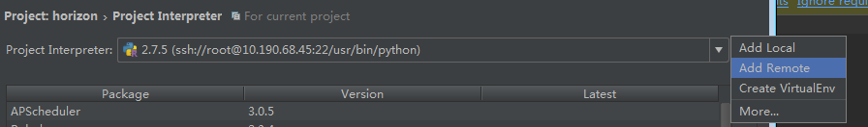
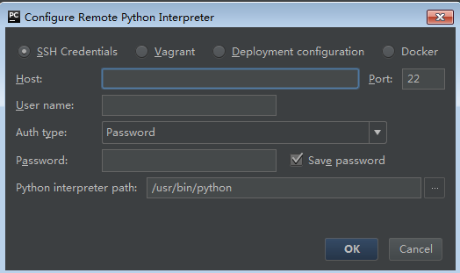
填入远程服务器地址和用户密码，最好用root
- 在pycharm中点击tool--deployment，填入信息，把本地代码和服务器关联起来。
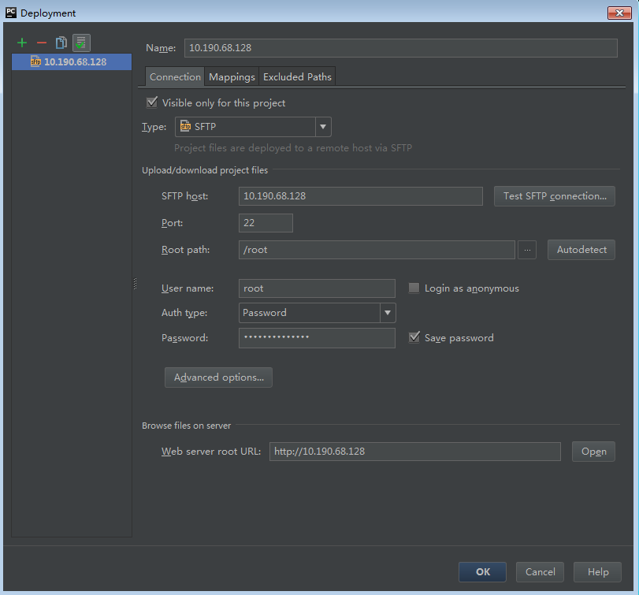

- 将本地代码上传到remote服务器。
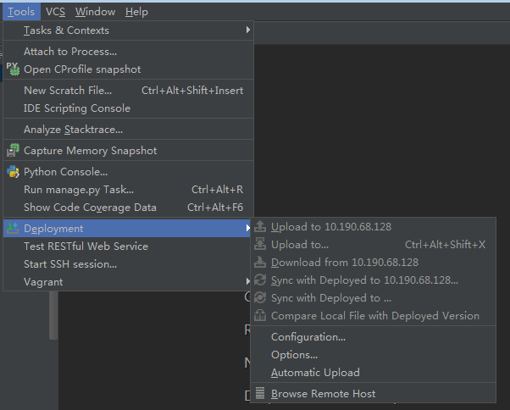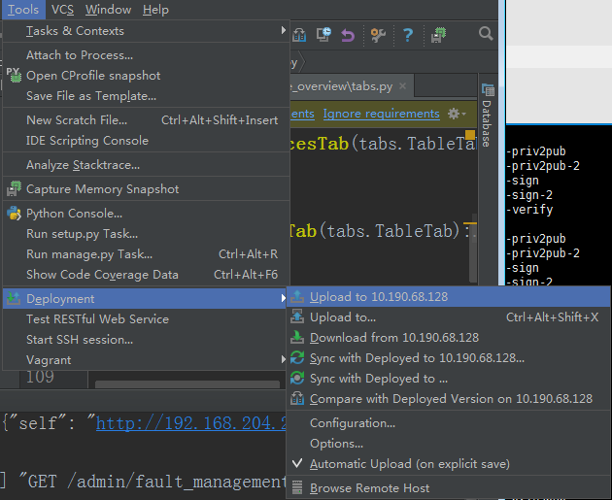
- 将可用的dashboard/local中的local_settings.py复制到本地代码目录中，然后再上传到服务器。
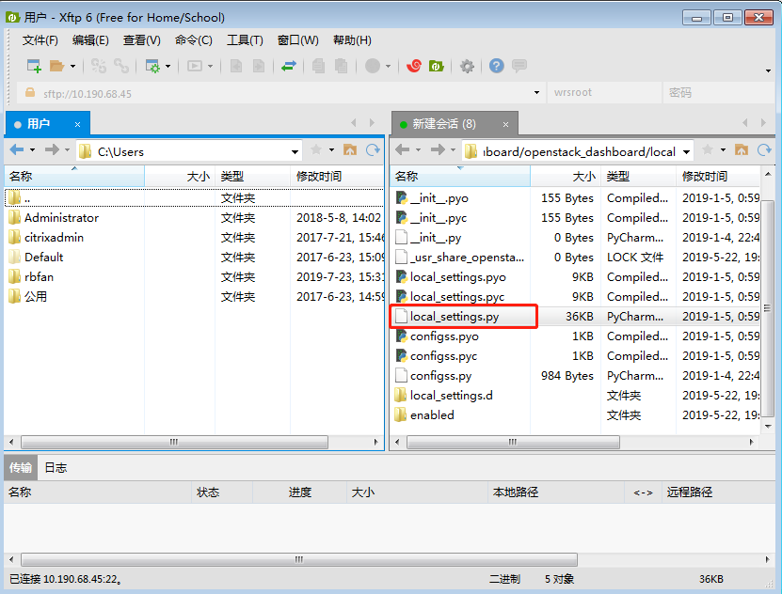
- 给服务器添加端口9260（自行设置）开放（iptables -I INPUT -p tcp --dport 9260 -j ACCEPT ）。用于服务器在调试的时候打开web页面。（否则会默认80端口打开服务器系统运行的程序，而不是调试程序了）
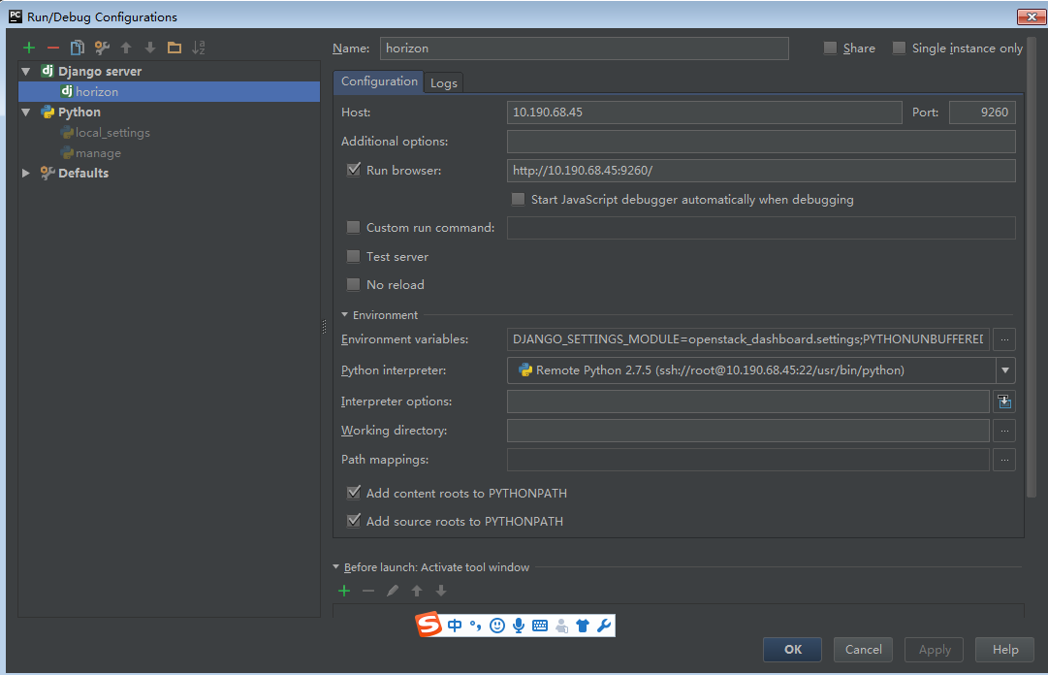

- 执行下图中python mange.py 的几行代码
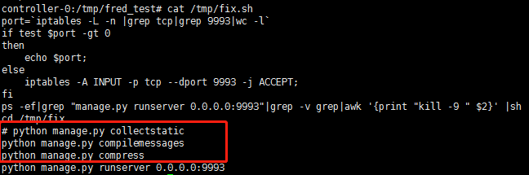

- 运行程序即可。
